Salas de 4 años: “Azul y verde”

Ciclo lectivo: 2020

**PROPUESTAS DIVERTIDAS PARA SEGUIR APRENDIENDO EN CASA Y EN FAMILIA**

Informática aplicada

A continuación invitamos a las familias de los niños a jugar con las distintas herramientas informáticas.

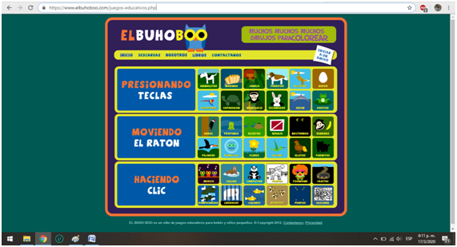

Ingresar a la siguiente página web<https://www.elbuhoboo.com/>

**Objetivos del uso de la página:**

* Reconocer al mouse y el teclado como partes de la computadora.
* Desarrollar la motricidad a través del uso del mouse.

Podrán utilizar los juegos de “**Presionando teclas**” y “**Moviendo el ratón”**